Tag der offenen Tür & Jugendwettkampf
-PROGRAMM-
Samstag, 03.09.2011

14:00 Uhr
Start Jugendwettkampf

ca. 17:30 Uhr
Siegerehrung Jugendwettkampf

ab ca. 19:30 Uhr
musikalische Unterhaltung
mit den Augspurger


BAR-Betrieb

Der gesamte Erlös des Festes
wird für die Ersatzbeschaffung
unseres MTW`s verwendet werden ! ! !

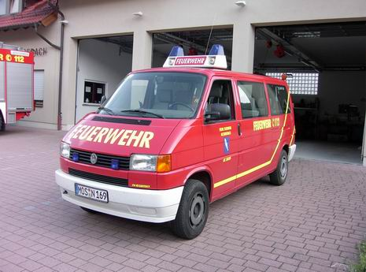

Tag der offenen Tür & Jugendwettkampf
-PROGRAMM-
Sonntag, 04.09.2011

ab ca. 10:30 Uhr
Weißwurst Frühstück und musikalische Unterhaltung mit den Neckargeracher Musikanten

ab 12:00 Uhr
Mittagstisch

ab ca. 13:30 Uhr
Kinderunterhaltung auf einer Spielstraße
(gestaltet von der Jugendfeuerwehr)

Ab 13:00 Uhr
Kaffe & Kuchen im großen Saal
Ganztägig BAR-Betrieb
Musikalische Unterhaltung mit
den Augspurger

